Лабораторна робота №4

Тема: Розробка програм, що розгалужуються.

**Загальне завдання**

Дано три числа k, m, n. Змінити значення змінних таким чином, щоб виконувалась умова k < m < n.

**Хід роботи:**

1. Оголошуємо змінні, для вирішення завдання.

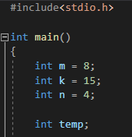

Рисунок 1 – оголошення змінних

1. Додаємо умову k > n.

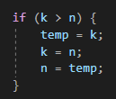

Рисунок 2 – додав умову k > n

1. Додаємо ще одну умову k > m.

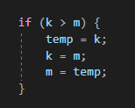

Рисунок 3 – додав умову k > m

1. Додаємо останню умову m > n.

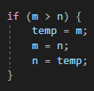

Рисунок 4 – додав умову m > n

1. Загальний вид завдання.

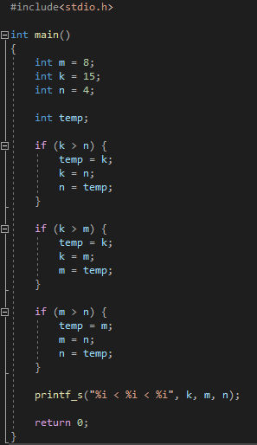

Рисунок 5 – загальний вид

1. Результат виконання

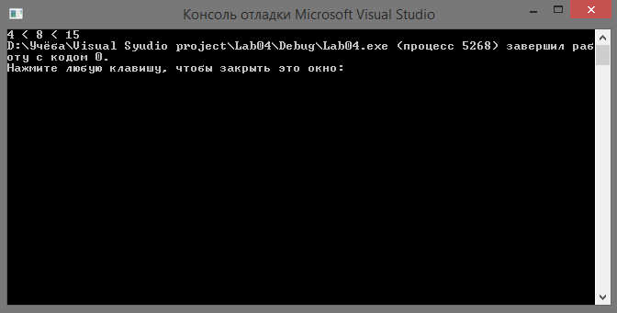

Рисунок 6 – Результат виконання

**Висновок:** Навчились розроблювати програми, що розгалужуються, розібрались, як змінити значення змінних таким чином, щоб виконувалась умова k < m < n.

**githab:** <https://github.com/Nikita-Stetsenko/repository>